Bachiller en Ciencias Básicas

.

Estudiante Ing. en informática

**Telecel S.A**

**FORMACIÓN**

**EXPERIENCIA EXPERIENCE**

Fernando de la Mora

Paraguay

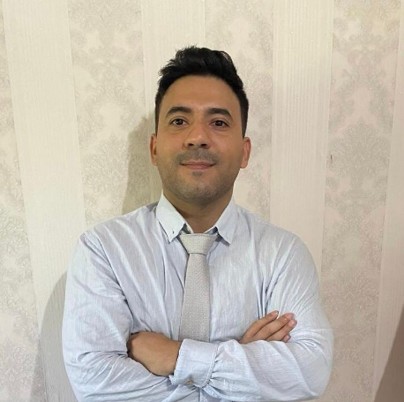

**Telecel S.A**

**Back Office Tigo Money / 2022-2023**

Análisis, Desarrollo y Ejecución de casos de prueba según historia de usuarios (Redmine,Jira,Testlink).

Ajuste de datos de prueba/consultas a través de APIS utilizando Insomnia Rest/Postman.

Documentación de inicio a fin de todo el proceso de pruebas para posterior implementación.

Conocimientos en Consultas SQL

Ejecución de ciertas pruebas vía Itest

Metodología Ágil

Participación en proyectos de mejoras de herramientas de billetera electrónica

Soporte en análisis de fraude y estafa en billeteras.

Resolución de reclamos de clientes.

Participación activa en testeo de herramientas en ambiente QA y producción.

Trabajo en equipo

Resolutivo

Conocimientos Básicos de Desarrollo

-  
**-**

**Habilidades**

.

.

.

.

.

.

.

.

.

.

.

.

.

.

.

.

.

.

.

.

.

.

.

.

.

.

.

.

.

.

.

.

.

.

.

.

.

.

.

.

.

.

.

.

.

.

.

.

.

.

Excel Avanzado

Power BIMySQLPostman JIRA

**Eduardo Salinas**: 0981441112

**J**onathan Salinas: 0981437105

**-**

**Referencia Laboral**

.

.

.

.

.

.

.

.

.

.

.

.

.

.

.

.

.

.

**E**spañol

**I**nglés  
**-**

**IDIOMAS**

**Universidad Politécnica y Artística del Paraguay**

**QA Tester Millicom Tigo Money/ 2024-2025**

**INFORMÁTICA**

**Escuela Dr. Juan J. Soler**

Quality Assurance Tester para Millicom | Analista Comercial

**Carlos Enrique Zaracho Alcaraz**

carlos_alca91@hotmail.com

www.linkedin.com/in/carlos-enrique-zaracho-alcaraz-135612231

0982143176